**МУНИЦИПАЛЬНОЕ БЮДЖЕТНОЕ ДОШКОЛЬНОЕ**

**ОБРАЗОВАТЕЛЬНОЕ УЧРЕЖДЕНИЕ ДЕТСКИЙ САД № 15**

**г. ГУЛЬКЕВИЧИ МУНИЦИПАЛЬНОГО ОБРАЗОВАНИЯ**

**ГУЛЬКЕВИЧСКИЙ РАЙОН**

**ПЕДАГОГИЧЕСКИЙ ПРОЕКТ**

«Йога -как средство оздоровления дошкольников»

Вид проекта: творческо-информационный, практико-ориентировочный

Подготовила: Халаим Янина Ионасовна, инструктор по физической культуре МБ ДОУ д/с №15 г. Гулькевичи.

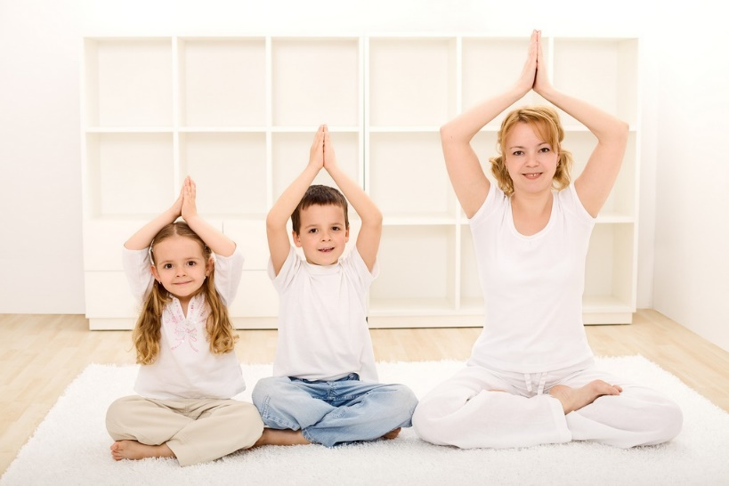

**г.Гулькевичи,2018**

Пояснительная записка.

Актуальность.

Наши дети – это наше будущее, будущее нашей семьи, нашего общества, страны, всего мира. Нашим детям необходимо грамотное руководство, которое подготовит их к будущему, к профессии, к жизни в целом.

Актуальность выбранной работы определена особой социально-экономической и социально-гигиенической ситуацией в стране: по данным РАМН РФ, в последнее время отчетливо наблюдаются тенденции к ухудшению здоровья и физического развития детей.

В настоящее время профилактика заболеваний и коррекция имеющихся нарушений у детей является одним из приоритетных направлений в оздоровлении детей, который включает все виды здоровьесберегающих технологий (дыхательной, корригирующей гимнастик, психогимнастики, точечного массажа, элементов релаксации) с включением гимнастики Хатха-йоги.

Йога - это полноценная гимнастика, гармонично развивающая все мышцы тела, и прекрасное средство борьбы с искривлением позвоночника. Дети - это маленькие йоги, они естественны и открыты от природы, они чистые и гибкие, их сознание свободно от страха и социальных стереотипов. Если с раннего возраста удается включиться в программу здорового образа жизни, тогда с возрастом человек не утратит легкости и подвижности тела, радостного отношения к миру, сохранит свежесть и молодость тела, духа и души. Детский вариант йоги разработан специально с учетом физических, психологических особенностей ребенка, для того, чтобы поддерживать здоровье, развивать гибкость и выносливость, умение концентрировать внимание с ранних лет. Регулярные занятия йогой с инструктором и дома помогут ребенку стать уравновешенным и спокойным, научиться концентрироваться, укрепят здоровье и иммунитет, повысят сопротивляемость организма к различным заболеваниям, исправят осанку, помогут сформировать сильное и гибкое тело. Психологический эффект йоги - рост активности, прилив бодрости, устранение хандры и меланхолии, повышение настроения.

Научная новизна и практическая значимость

Гимнастика с элементами хатха-йоги доступна детям дошкольного возраста. В отличие от других физических упражнений, имеющий динамический характер, в гимнастике хатха-йоги, основное внимание уделяется статическому поддержанию поз. Их выполнение требует плавных, осмысленных движений, спокойного ритма и оказывает на организм умеренную нагрузку.

Хатха-йога – сочетание физических упражнений на расслабление и дыхательной гимнастике. Доступность системы в том, что выполнение физических упражнений не требует никаких снарядов и специальных упражнений.

Занятие хатха-йогой для детей – это профилактика сколиоза, астмы, простудных заболеваний.

Дети становятся спокойнее, добрее, у них появляется уверенность в своих силах. Йоговские упражнения требуют особую сосредоточенность, это развивает у детей внимание и усидчивость, организованность, воображение, волевые качества детей. Улучшается кровообращение, нормализуется работа внутренних органов, организм очищается от шлаков, снимается усталость, укрепляются слабые мышцы, развивается гибкость, улучшается осанку.

Большинство упражнений в хатха-йоге естественны, физиологичны. Они копируют позы животных, птиц, определённые положения людей, предметы. Использование знакомых образов животных, птиц помогают детям представить ту или иную позу *(будят фантазию и воображение)*.

Хатха-йога проводится на основе взаимного доверия, понимания и интереса, с учётом индивидуальных особенностей и возможностей детей.

Главная задача оздоровительной гимнастики: формирование навыков здорового образа жизни и укрепления здоровья детей.

Наилучшим способом общения с детьми является игра. Игра – это способ познания мира. «Игра помогает воспитанию, ибо она питает нашу любознательность и лежит в основе всякого развития и творчества», - говорил Блаженный Августин. Игра, а точнее сам факт наличия в любой игре правил, учит ребенка понимать, что в жизни есть тоже определенные законы. При этом, когда ребенок играет, он не испытывает страха, что может сделать что-то неправильно. Поэтому – с йогой детей необходимо знакомить именно через игру.

Подражание – еще один метод обучения детей. Названия асан, изображающих позы зверей, птиц, растений, даются в доступной и понятной детям форме. Например: *«кузнечик»*, *«цапля»*, *«лягушка»*, *«кошечка»*,

*«дерево»* и т. д. Это повышает их интерес к окружающему миру, развивает внимание и наблюдательность ребенка. Асаны – позы йоги, направленные на развитие координации, силы, гибкости и выносливости, хорошо подходят для детей. Не все асаны просты в исполнении, поэтому они помогают ребенку развивать силу воли, чувствительность и узнать много нового о себе. Эти интересные упражнения укрепляют мышцы, делают их более эластичными, разрабатывают суставы, делая движения ребенка красивыми и пластичными, а кроме того, укрепляют внутренние органы и улучшают самочувствие. Йога помогает развить гибкость, хорошую осанку и координацию движений и впоследствии избежать таких распространенных заболеваний позвоночника как, сколиоз. Кроме того, йога повышает сопротивляемость различным заболеваниям и укрепляет организм. Йога также является отличным средством расслабления. Она дает выход для природной детской активности, поэтому особенно полезна неуравновешенным, нервным, не умеющим сосредоточиться, невнимательным детям. На занятиях детской йогой асаны сочетаются с динамичными играми. Со стороны может казаться, что дети просто бегают, прыгают и играют, лишь на некоторое время принимая статичные позы, однако в действительности такое занятие дает комплексный положительный эффект: укрепляется позвоночник, улучшается осанка и координация движений, повышается гибкость и выносливость. Вместе с тем, дети не теряют интереса к занятиям, не утомляются и дают выход энергии. Детская энергия направляется на созидание, на укрепление здоровья, следование здоровому образу жизни и развитие позитивного отношения к окружающему миру.

В ходе занятий йогой ребенок получает навыки управления своим телом и процессами, которые в нем происходят. Это позволяет ему вступить во взрослую жизнь готовым к любым ее проявлениям, научиться воспринимать ее полнее и ярче.

**Цель проекта:**

Научить детей заботиться о своём здоровье с помощью специальных упражнений, сохранения и укрепления здоровья, улучшение физического развития, повышение защитных функций организма и общей работоспособности детей посредством занятий хатха –йога

**Задачи:**

1. Совершенствование психических процессов.

2. Познание своего характера, укрепление воли.

3. Развитие внимания, сосредоточенности, организованности, воображения, фантазии, умения управлять своими поступками и чувствами.

4. Развитие умения снимать усталость, укреплять слабые мышцы, развивать гибкость, улучшать осанку, правильно дышать, расслабляться.

5. Духовное обогащение: учить быть чистоплотным внешне и внутренне, терпеливым, спокойным, весёлым, не причинять вреда другим.

6. Формирование осанки.

7. Развитие потребности в здоровом образе жизни.

8. Создание эмоционального благополучия.

Вид проекта: творческо-информационный, практико-ориентировочный.

Продолжительность проекта: долгосрочный.

Участники проекта: педагоги, родители, дети.

Образовательная область: «Физическое развитие», «Социально-коммуникативное развитие»

**Предполагаемый результат.**

• У детей сформированы представления о здоровом образе жизни, они имеют простейшие представления о мероприятиях, направленных на сохранение и укрепление здоровья.

• Снизилась заболеваемость, повысился уровень гибкости, улучшилась осанка.

• Дети стали спокойнее, добрее, у них появилась уверенность в своих силах. У детей развито внимание и усидчивость, организованность, воображение, волевые качества, сформировано умение расслабляться.

• Результаты представлены в форме мультимедийной презентации, фотовыставок, открытых занятия.

Программно-методическое обеспечение.

1. Примерная образовательная программа дошкольного образования» ДЕТСТВО»

2. Парциальная программа для детей дошкольного возраста «Йога для детей» Детство –пресс,2015г.

План график мероприятий

**I этап –** мониторинг знаний детей, анкетирование родителей, изучение литературы, подготовка материала.

**II этап**

|  |  |  |  |  |
| --- | --- | --- | --- | --- |
| Дата | Работа с детьми | Работа с родителями | Работа с воспитателями | Совершенствование предметно развивающей среды |
| Сен-  тябрь | 1.Мониторинг знаний детей  2.Знакомство с гимнастикой хатха -йога | Анкетирование родителей.  «Физическое воспитание детей и приобщение их к здоровому образу жизни» | Анализ анкет родителей | Подготовить аудиоматериалы с записями музыки и звуков природы. (Для занятий хатха –йога).  Для ознакомительного занятия по йоги подготовить наглядные пособия  (Презентация) |
| Октя- брь | Включить в непосредственно образовательную деятельность по физической культуре, утреннюю гимнастику, гимнастику после дневного сна, физминутки элементы хатха –йоги.  Тема:  «Правила  дорожного движения» | 1.Выступление на родительском собрании.  «Здоровый ребёнок - здоровое общество»  Цель: рассказать о физическом воспитании в ДОУ, об основах формирования у ребёнка навыков здорового образа жизни, требование к летней и зимней одежде  2. Консультация. «Йога для детей – как профилактика нарушения осанки» | Консультация, мастер- класс:  «Утренняя гимнастика с элементами хатха-йоги» | 1.Презентация  «Йога как средство оздоровления дошкольников» |
| Ноябрь | Тема:  «Сам себя я полечу» |  | Мастер –класс:  «Гимнастика после дневного сна с элементами самомассажа» |  |
| Дека-  брь | Тема:  «Как защитить себя от микробов» |  |  |  |
| Январь | Тема: «Чистота – залог здоровья» |  |  |  |
| Фев-  раль | Тема: «Школа здоровья» |  |  |  |
| Март | Тема: «Опасности в природе весной» | Мастер – класс:  «Йогой заниматься – здоровье сохранять» |  |  |
| Апрель | Тема: ОБЖ |  |  |  |
| Май | Тема: «Опасность в лесу и на воде»  Мониторинг  знаний и физической подготовленности детей. | Консультация:  «Опасность в лесу и на воде» |  |  |

III этап.

1.Итоговое занятие.

2. День здоровья. «Я, здоровья сохраню –сам себе я помогу»

**Оценка результатов.**

1.Текущий контроль знаний.

2.Итоговый контроль умений и навыков.

3.Анализ медицинских карт детей (количество острых заболеваний в год, показатели физической подготовленности и физического развития, группы здоровья)

Приложение

**к проекту**

«Йога -как средство оздоровления дошкольников»

(Анкеты родителей, конспекты консультаций с педагогами и родителями, сценарии проведения мероприятий и т.д.)